折れ線グラフ①
学 年
４年
学習日： 月 日（ ）
小学校算数No. EMW-4D1(1)1
【 ワークブック 問題】
【小学校算数・ワークブック】

年 組 氏名

- 下の新潟市の４月から９月の気温の表を２つの折れ線グラフに表しましょう。
月 | ４ | ５ | ６ | ７ | ８ | ９
気温 | １２ | １６ | ２０ | ２４ | ２６ | ２２

グラフＡ グラフＢ
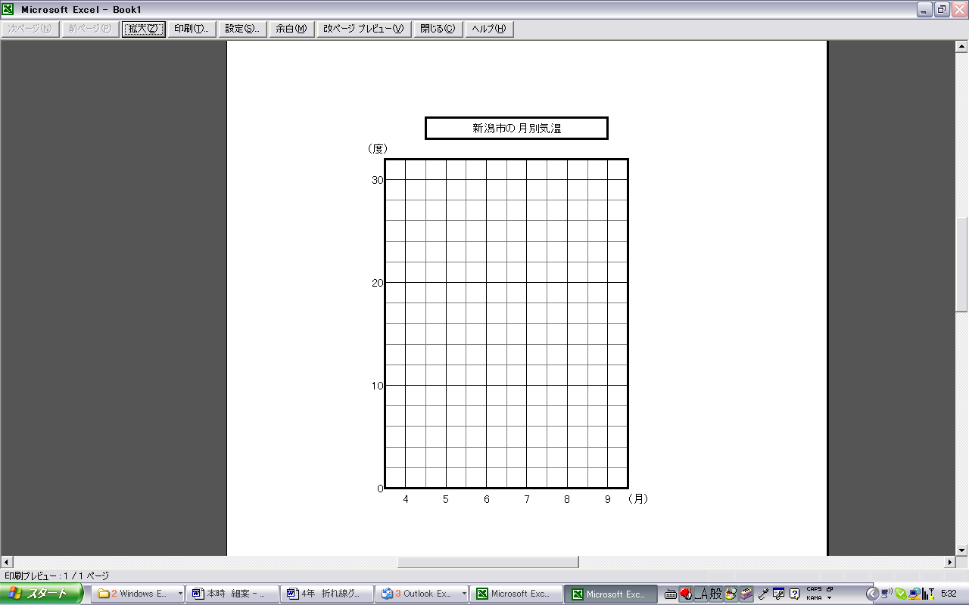
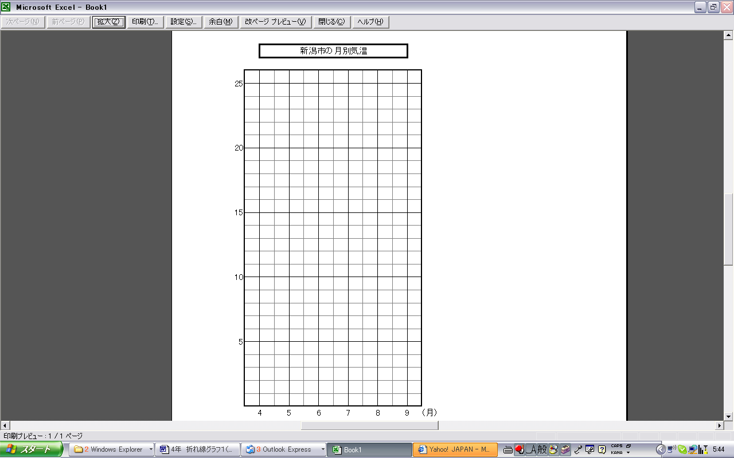

２．同じ表をグラフにしたのに、ちがうグラフになるのはなぜですか？理由を書きましょう。

折れ線グラフ①

学 年
４年
学習日： 月 日（ ）
小学校算数No. EMW-4D1(1)1

【 ワークブック解答 】
【小学校算数・ワークブック】
解 答

年 組 氏名

- 下の新潟市の４月から９月の気温の表を２つの折れ線グラフに表しましょう。
月 | ４ | ５ | ６ | ７ | ８ | ９
気温 | １２ | １６ | ２０ | ２４ | ２６ | ２２

グラフＡ グラフＢ
・
・
・
・
・
・
・
・
・
・
・
・

２．同じ表をグラフにしたのに、ちがうグラフになるのはなぜですか？理由を書きましょう。
縦軸の１目もりの大きさが違うので、違うグラフになる。

折れ線グラフ②
学 年
４年
学習日： 月 日（ ）
小学校算数No. EMW-4D1(1)2
【 ワークブック 問題】
【小学校算数・ワークブック】

年 組 氏名

- 下の２つの表をそれぞれ折れ線グラフで表しなさい。

Ａ：４月の３人の漢字テストの点数
 | あきら | ただし | すすむ
点数 | ８０ | ９０ | ７０

Ｂ：４月、５月、６月のあきらくんの漢字テストの点数
 | ４月 | ５月 | ６月
点数 | ８０ | ９４ | １００

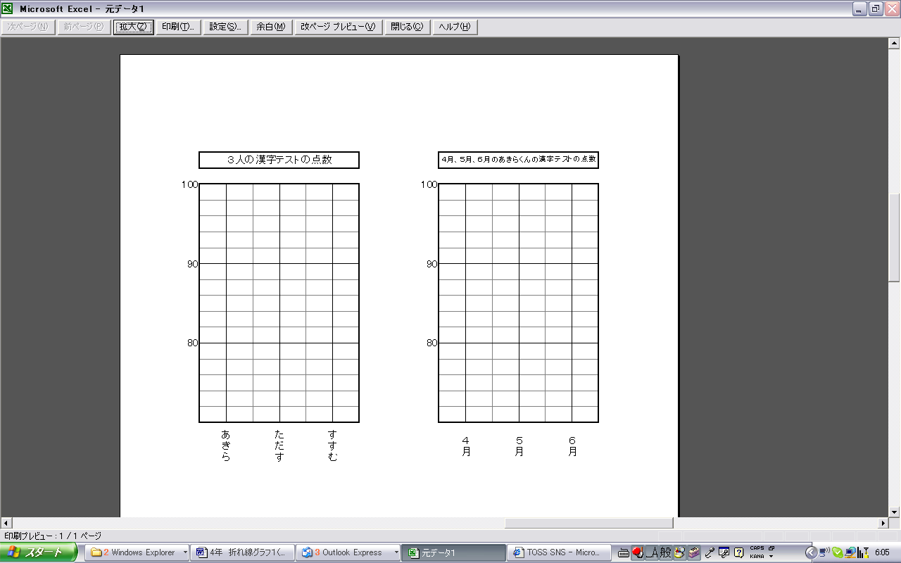

２．折れ線グラフに表したほうがいいのは、どちらでしょうか？
ＡかＢか○をつけて、その理由も書きましょう。

（ Ａ Ｂ ）のほうが、折れ線グラフにしたほうがいいと思います。
理由は

からです。
折れ線グラフ②

学 年
４年
学習日： 月 日（ ）
小学校算数No. EMW-4D1(1)2
【 ワークブック解答 】
【小学校算数・ワークブック】
解 答

年 組 氏名

- 下の２つの表をそれぞれ折れ線グラフで表しなさい。

Ａ：４月の３人の漢字テストの点数
 | あきら | ただし | すすむ
点数 | ８０ | ９０ | ７０

Ｂ：４月、５月、６月のあきらくんの漢字テストの点数
 | ４月 | ５月 | ６月
点数 | ８０ | ９４ | １００

・

・

・

・
・

・

２．折れ線グラフに表したほうがいいのは、どちらでしょうか？
ＡかＢか○をつけて、その理由も書きましょう。

（ Ａ ）のほうが、折れ線グラフにしたほうがいいと思います。
理由は
同じ人の点数をあらわしたほうが、変化がよく分かる

からです。
折れ線グラフ③
学 年
４年
学習日： 月 日（ ）
小学校算数No. EMW-4D1(1)3
【 ワークブック 問題】
【小学校算数・ワークブック】

年 組 氏名

- 下の表は、たかしさんが風邪をひいたときの体温のうつりかわりです。
この表を二つの折れ線グラフに表しましょう。
時間（時） | ８ | １０ | １２ | １４ | １６ | １８
体温（℃） | ３８ | ３８．５ | ３８ | ３８ | ３７．５ | ３７

グラフＡ グラフＢ
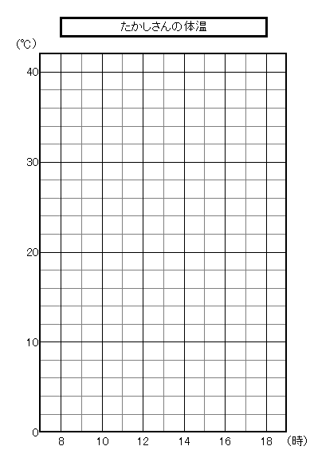
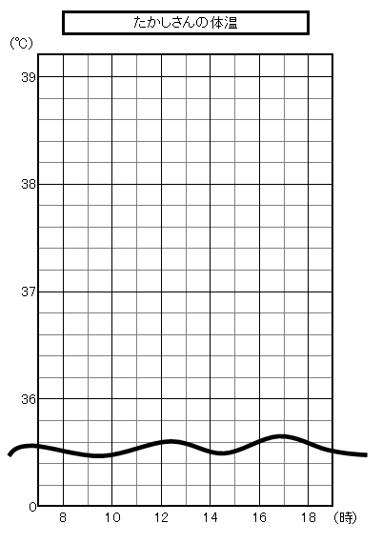

２．どちらのほうが分かりやすいですか。また、その理由を書きましょう。
グラフ（ ）のほうが分かりやすいです。理由は

だからです。

折れ線グラフ③

学 年
４年
学習日： 月 日（ ）
小学校算数No. EMW-4D1(1)3
【 ワークブック解答 】
【小学校算数・ワークブック】
解 答

年 組 氏名

- 下の表は、たかしさんが風邪をひいたときの体温のうつりかわりです。
この表を二つの折れ線グラフに表しましょう。
時間（時） | ８ | １０ | １２ | １４ | １６ | １８
体温（℃） | ３８ | ３８．５ | ３８ | ３８ | ３７．５ | ３７

グラフＡ グラフＢ

・
・
・
・
・
・
・

・
・
・
・

・

２．どちらのほうが分かりやすいですか。また、その理由を書きましょう。
グラフ（ Ｂ ）のほうが分かりやすいです。理由は

からです。
気温の最初のほうが、省略されていて、縦軸が細かいので
体温のうつりかわりが、よく分かる

折れ線グラフ④
学 年
４年
学習日： 月 日（ ）
小学校算数No. EMW-4D1(1)4
【 ワークブック 問題】
【小学校算数・ワークブック】

年 組 氏名

- 下の表は、ようこさんが風邪をひいたときの体温のうつりかわりです。
この表を折れ線グラフにあらわしました。しかし、
いくつか、足りないものがあります。足りないものをグラフに書き加えましょう

時間（時） | ８ | １０ | １２ | １４ | １６ | １８
体温（℃） | ３７ | ３７．５ | ３８ | ３７ | ３６．５ | ３６
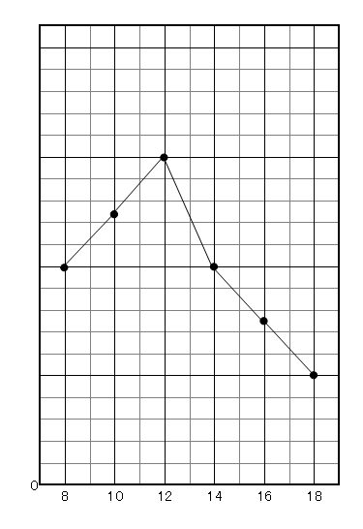

折れ線グラフ④

学 年
４年
学習日： 月 日（ ）
小学校算数No. EMW-4D1(1)4
【 ワークブック解答 】
【小学校算数・ワークブック】
解 答

年 組 氏名

１．下の表は、ようこさんが風邪をひいたときの体温のうつりかわりです。
この表を折れ線グラフにあらわしました。しかし、
いくつか、足りないものがあります。足りないものをグラフに書き加えましょう

時間（時） | ８ | １０ | １２ | １４ | １６ | １８
体温（℃） | ３７ | ３７．５ | ３８ | ３７ | ３６．５ | ３６

